Documento de diseño: Peso a Peso
Versión del 10 de noviembre de 2026, sobre el código de main después del PR #12 (esquema de base de datos v13, formato de respaldo v4).

1. Arquitectura
Peso a Peso es una aplicación móvil local-first: todo corre en el teléfono y no hay servidor. Los datos viven en una base SQLite cifrada en el dispositivo y la app funciona igual con o sin conexión. Por eso la arquitectura no tiene servicios remotos que comunicar; la comunicación es entre las capas de la app y entre la app y el sistema operativo.
La app está organizada en capas. Cada capa solo conoce a la de abajo: las pantallas no consultan la base directamente, y los cálculos no dependen de la interfaz.

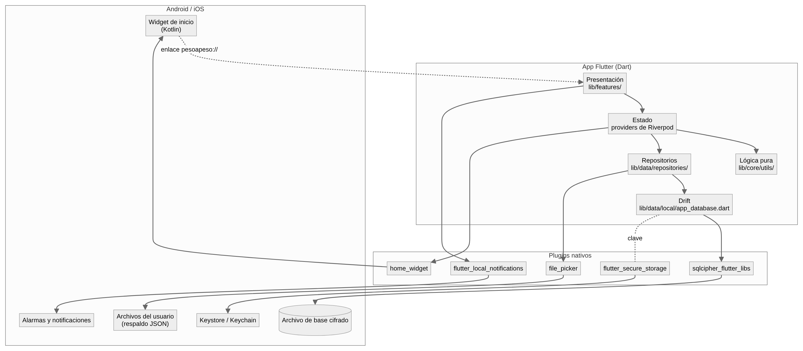

1.1 Componentes
Componente | Ubicación | Responsabilidad
Pantallas | lib/features/ | Una carpeta por pantalla: resumen, registro, presupuestos, metas, estadísticas, simulador, lista de espera, revisión, categorías, métodos de pago, cuotas, recurrentes, respaldo, onboarding y ajustes
Providers | lib/core/providers/app_providers.dart | Exponen los datos de la base como streams reactivos y combinan datos derivados (presupuesto vigente, si una categoría es esencial)
Lógica pura | lib/core/utils/ | Presupuesto vigente por mes, proyección de meses, cuotas e interés, costo fijo, revisión y estadísticas. Sin acceso a la base ni a la interfaz
Repositorios | lib/data/repositories/ | Un repositorio por dominio (gastos, categorías, cuotas, metas, lista de espera, etc.) que encapsula las consultas
Base de datos | lib/data/local/ | Esquema Drift, migraciones, transacciones y conexión cifrada
Respaldo | lib/data/backup/ | Exportación a JSON, validación antes de restaurar y compatibilidad con versiones anteriores
Notificaciones | lib/core/notifications/ | Alertas de presupuesto y recordatorios de gastos habituales
Widget de inicio | lib/core/home_widget/, android/.../QuickAccessWidgetProvider.kt | Muestra hasta 4 accesos rápidos y abre la app con un enlace
Arranque | lib/main.dart, lib/core/startup/ | Abre la base, pone al día los pagos fijos y pregunta por el remanente del mes

1.2 Comunicación entre componentes
No hay servicios en red. La comunicación ocurre dentro del dispositivo:
Origen | Destino | Mecanismo
Pantallas | Providers | Riverpod: ref.watch para leer, ref.read para actuar
Providers | Base de datos | Streams de Drift: cada consulta se vuelve a emitir cuando cambian sus tablas, así las pantallas se actualizan solas
Repositorios | Base de datos | Consultas y transacciones de Drift; las operaciones que tocan varias tablas (crear un plan de cuotas, ahorrar un deseo) corren en una transacción
App | Sistema operativo | Canales de plataforma de cada plugin (clave en Keystore, notificaciones, widget, selector de archivos)
Notificación | App | La acción "Registrar" de un gasto habitual corre en segundo plano con su propia conexión; al volver, la app marca las tablas como cambiadas
Widget | App | Un PendingIntent abre la app con un enlace pesoapeso://quick?id=N o pesoapeso://registrar
App | Widget | La app guarda etiqueta y monto de los accesos rápidos en las preferencias del widget y le pide redibujarse

1.3 Decisiones de diseño
- Local-first y sin ingresos. La app no vincula cuentas ni sincroniza, y no registra ingresos: la referencia de cada mes es el presupuesto total.
- Presupuestos versionados. Cada presupuesto vale desde su mes hasta que aparece uno nuevo; cambiarlo no altera los meses pasados. Los ajustes de un solo mes van aparte.
- Cuotas como gastos reales. Un plan de cuotas genera de una vez un gasto por cuota, cada uno en su mes, enlazado al plan.
- Pagos fijos sin tarea de fondo. Se ponen al día al abrir la app; solo los recordatorios de gastos habituales usan alarmas, y son inexactas.
- Proyección en funciones puras. La simulación no escribe nada hasta que el usuario confirma y se prueba con datos fijos (RNF24).
- Cambios de clasificación con fecha. Marcar una categoría como esencial vale desde ese momento; un historial de cambios permite clasificar bien los gastos anteriores.

2. Modelo de datos
Base SQLite relacional, cifrada con SQLCipher y definida con Drift. Esquema v13 con 16 tablas. Los montos son enteros en pesos chilenos.

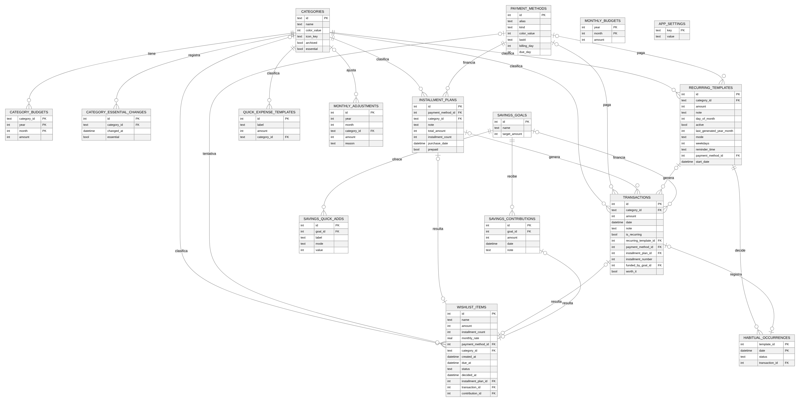

Tabla | Para qué sirve
categories | Categorías de gasto; archived las oculta sin perder historial y essential las saca de la revisión
category_essential_changes | Cada cambio de "esencial", con su fecha
category_budgets, monthly_budgets | Presupuesto por categoría y total, versionados por mes
monthly_adjustments | Ajustes que valen un solo mes (remanente sumado al presupuesto)
transactions | Cada gasto, con su origen: manual, pago fijo, cuota de un plan o pagado con una meta
payment_methods | Efectivo, débito o crédito; a lo más los últimos 4 dígitos
installment_plans | Compras en cuotas; sus cuotas son filas de transactions
recurring_templates | Pagos fijos (mode = auto) y gastos habituales (mode = confirm)
habitual_occurrences | Decisión sobre cada día de un gasto habitual: registrado u omitido
quick_expense_templates | Accesos rápidos
savings_goals, savings_contributions, savings_quick_adds | Metas, aportes y accesos rápidos de aporte
wishlist_items | Lista de espera: deseo, plazo, estado y lo que resultó de la decisión
app_settings | Preferencias y marcas de una vez por mes (clave y valor)

Integridad. Las claves foráneas están activas en cada conexión. Las relaciones opcionales de la lista de espera usan ON DELETE SET NULL, para que borrar una tarjeta, un plan o un aporte no lo impida un deseo. El historial de "esencial" se borra en cascada con su categoría.
Migraciones. Cada cambio de esquema sube schemaVersion y agrega un paso en onUpgrade. Hay tests de las migraciones v1 → v2, v7 → v8, v9 → v10, v11 → v12 y v12 → v13.

3. Diagramas UML

3.1 Casos de uso
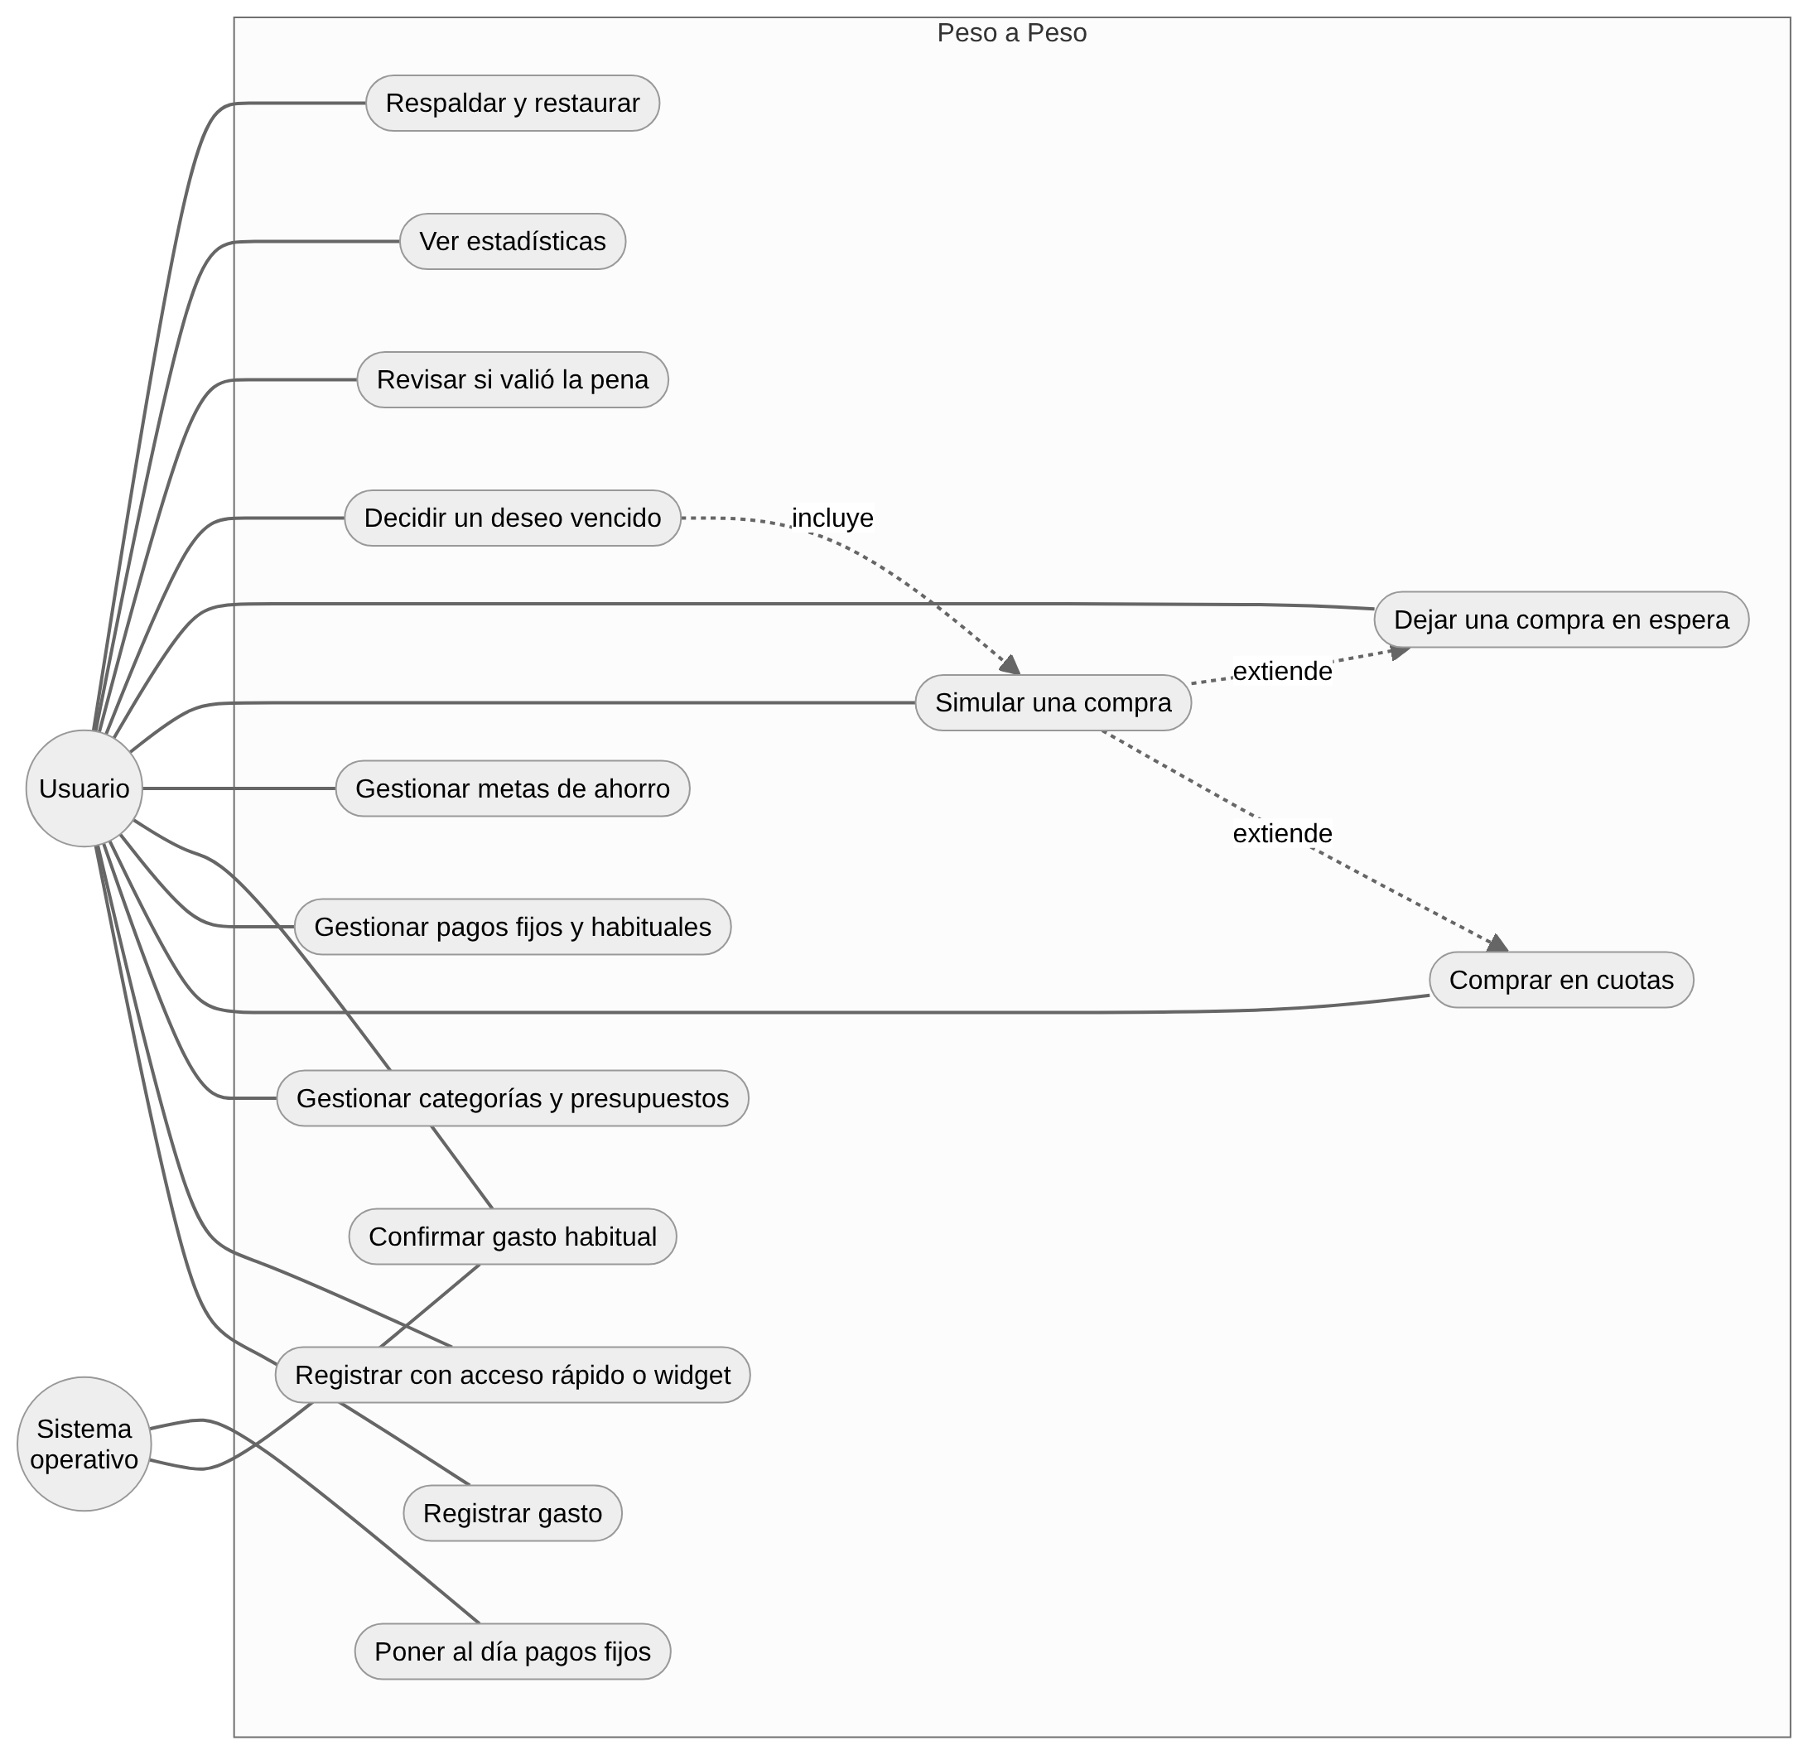

3.2 Clases
Clases principales de la lógica de "Decidir antes de gastar" y de los datos que usa. Las clases de datos (Transaction, WishlistItem, etc.) las genera Drift desde el esquema.
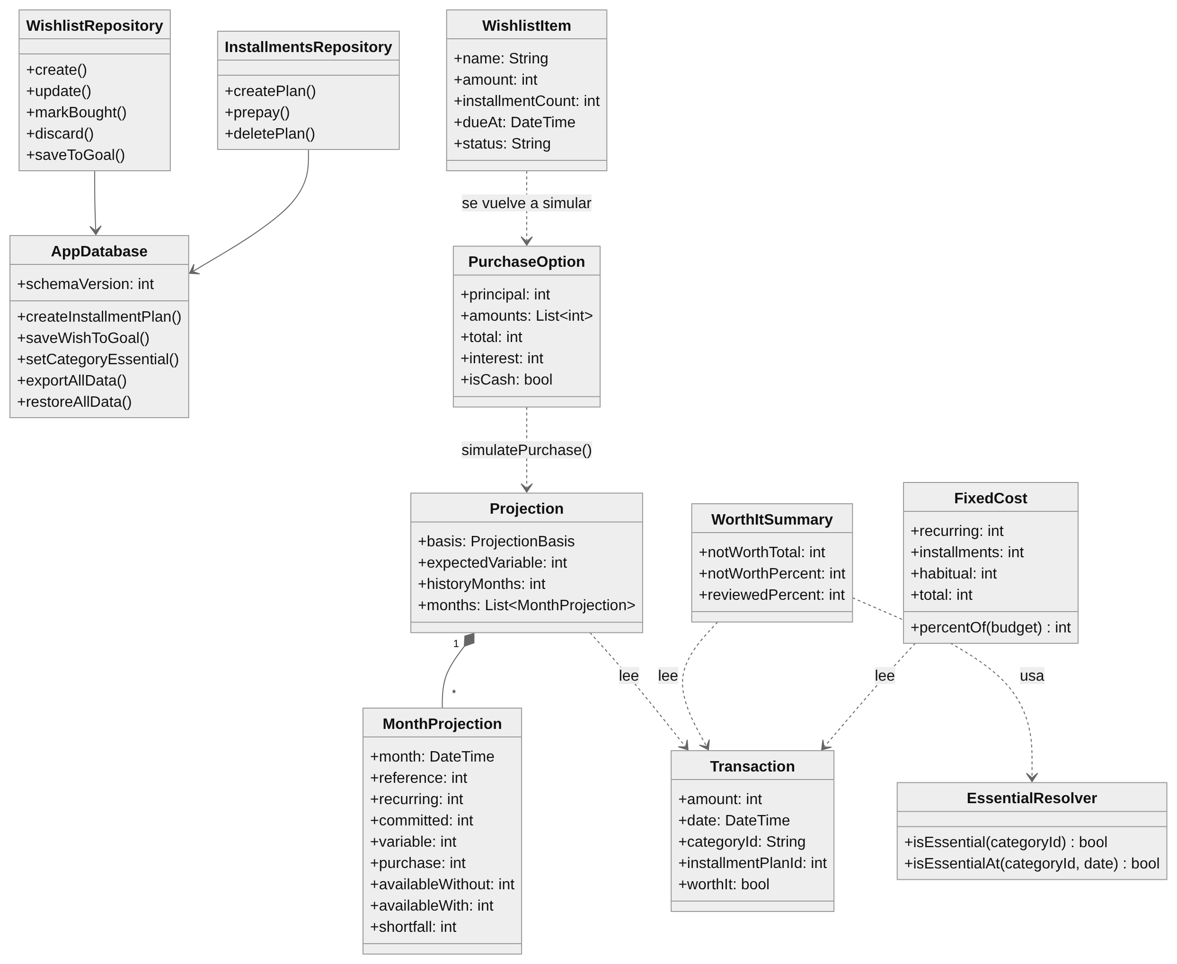

3.3 Secuencia de la funcionalidad principal
Simular una compra, dejarla en espera y comprarla al vencer el plazo.
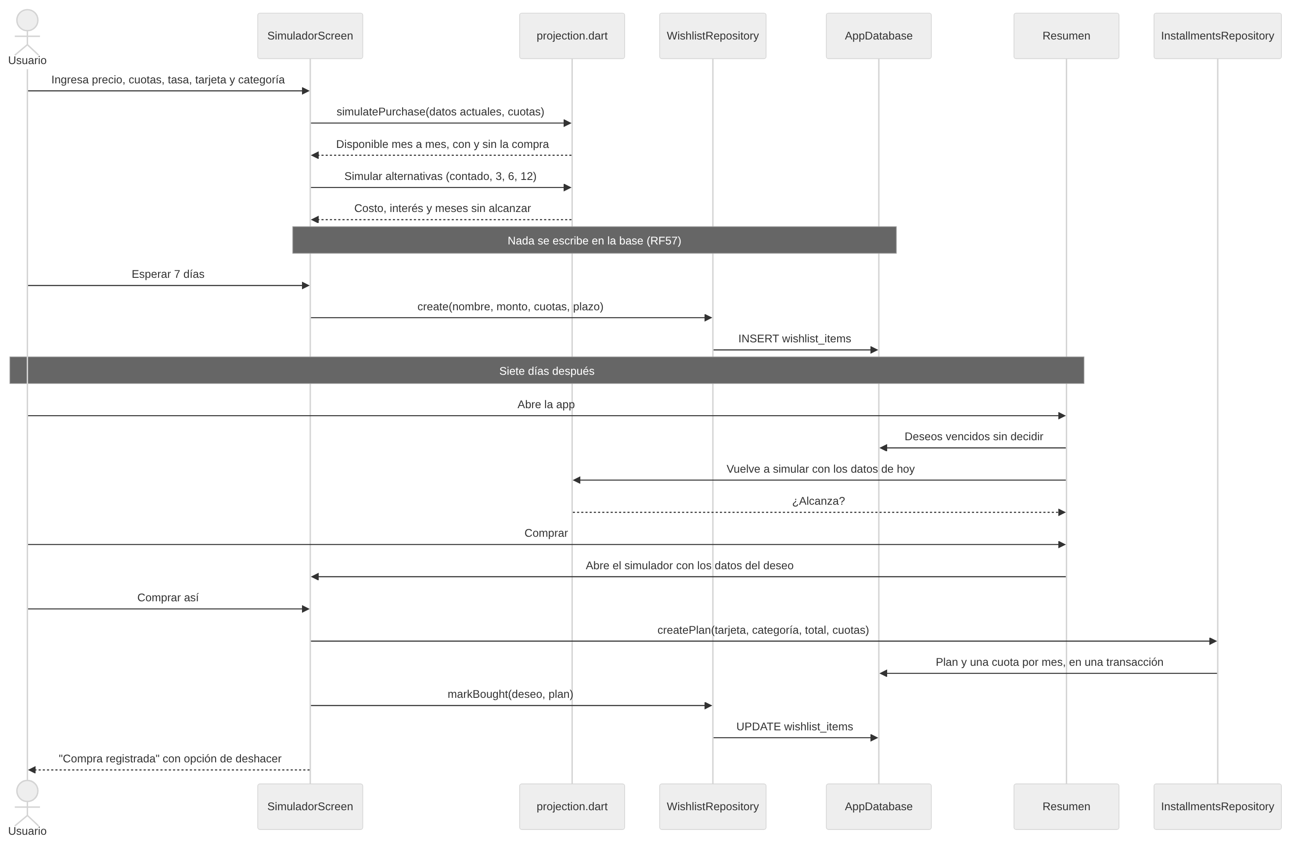

3.4 Componentes
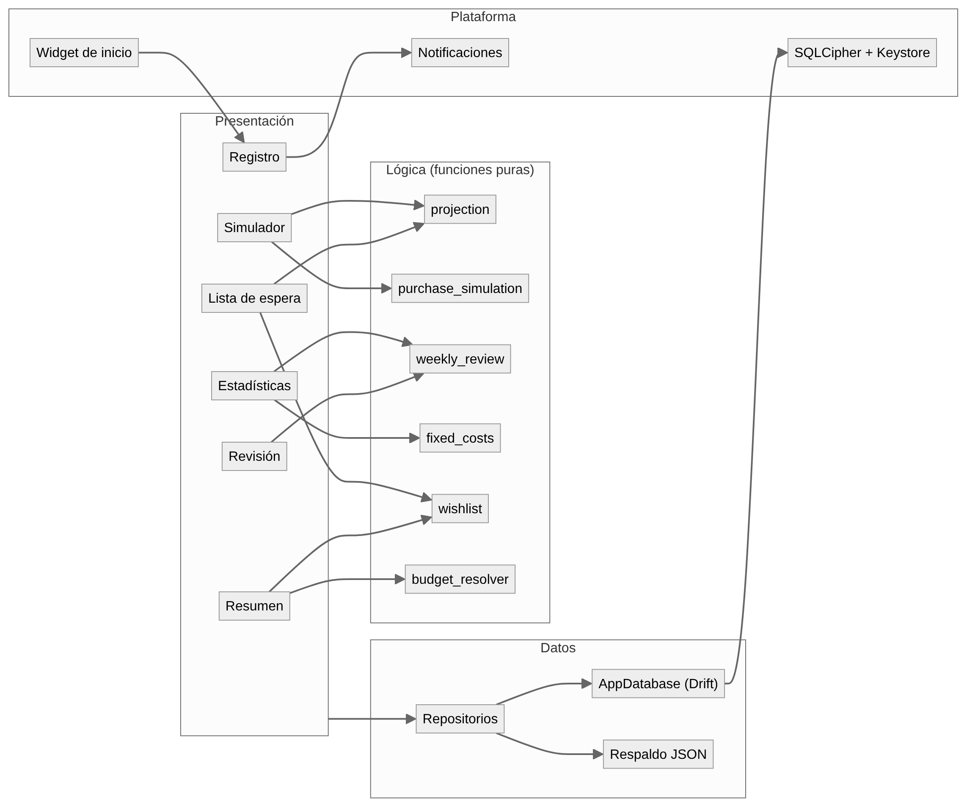

4. Requisitos no funcionales
ID | Categoría | Requisito | Estado y evidencia
RNF01 | Seguridad | Los datos financieros no salen del dispositivo | Cumple: el APK de release no pide INTERNET (verificado con aapt2 dump permissions). Pide WAKE_LOCK, ACCESS_NETWORK_STATE y FOREGROUND_SERVICE, que agrega WorkManager desde home_widget; ninguno permite enviar datos
RNF02 | Seguridad | Datos aislados de otras apps | Cumple: sandbox de la app más base cifrada
RNF03 | Seguridad | Protección contra inyección SQL | Cumple: Drift usa consultas parametrizadas
RNF04 | Seguridad | El usuario controla sus respaldos | Cumple: el respaldo es un archivo que el usuario guarda; la app advierte que no está cifrado
RNF05 | Privacidad | Términos y condiciones con asesoría legal | Fuera del código
RNF06 | Rendimiento | Registrar y ver el resumen en menos de 1 s | Sin medición en dispositivo
RNF07 | Rendimiento | Abrir en menos de 3 s con pagos fijos pendientes | Parcial: el catch-up usa una transacción por pago; sin medición en dispositivo
RNF08 | Rendimiento | Estadísticas fluidas con historial extenso | Cumple en el computador de pruebas: 6 meses de estadísticas sobre 24 meses de historial en 1 ms (performance_test.dart); falta medir en dispositivo
RNF09 | Disponibilidad | Todo funciona sin conexión | Cumple
RNF10 | Disponibilidad | Los pagos fijos se ponen al día aunque la app no se abra por días | Cumple (catch-up al abrir)
RNF11 | Confiabilidad | Sin pérdida de datos ante un cierre inesperado | Cumple: escrituras compuestas en transacciones; pantalla de error de arranque con salida
RNF12 | Escalabilidad | El historial crece sin degradar la experiencia | Cumple en el computador de pruebas: consultar un mes en una base de 24 meses toma 1 ms
RNF13 | Escalabilidad | Evolución a versión web con cuenta | Futuro, solo diseño
RNF14 | Portabilidad | Android e iOS desde un único código | Cumple (Flutter); iOS sin probar en dispositivo
RNF15 | Usabilidad | Registrar un gasto en pocos pasos | Cumple: un toque con acceso rápido o widget
RNF16 | Privacidad | Solo alias y hasta 4 dígitos de una tarjeta | Cumple, también validado por un CHECK en la base
RNF18 | Confiabilidad | La migración a v10 conserva los gastos | Cumple (test de migración)
RNF19 | Compatibilidad | El respaldo acepta versiones anteriores | Cumple: formato v4, acepta v1 a v3
RNF20 | Compatibilidad | Recordatorios sin SCHEDULE_EXACT_ALARM | Cumple
RNF21 | Seguridad | Cifrado en reposo; sin cifrado, la app no abre la base | Cumple (SQLCipher, clave en Keystore/Keychain)
RNF22 | Accesibilidad | Contraste AA, letra grande y lector de pantalla | Cumple en las 6 pantallas principales: tests automáticos de contraste AA, etiquetas y área táctil en tema claro y oscuro, y de letra al 200%. El simulador y la lista de espera todavía no están en esos tests
RNF23 | Rendimiento | La simulación en menos de 500 ms con 24 meses | Cumple en el computador de pruebas: 110 ms para la compra y sus 5 alternativas
RNF24 | Confiabilidad | Proyección en funciones puras con tests de datos fijos | Cumple (projection_test.dart)

Portabilidad y Docker. La portabilidad se resuelve con Flutter: un mismo código compila para Android e iOS. El proyecto no usa Docker, porque la app no tiene backend ni servicios que desplegar: corre entera en el teléfono, y un contenedor no puede ejecutar una app móvil. La justificación completa está en el manual técnico (04_Manual_Tecnico.md, sección 7).

5. Innovación

¿Qué problema resuelve?
Quien controla sus gastos en una planilla o en una app de registro sabe lo que ya gastó, pero no lo que ya comprometió. En Chile, donde comprar en cuotas con tarjetas bancarias y de retail es parte del día a día, cada compra en cuotas carga meses que todavía no llegan: una persona puede tener el mes en curso bajo control y, sin notarlo, dejar los tres siguientes sin margen.
Las herramientas disponibles no responden a la pregunta que importa antes de comprar: ¿me alcanza, no solo este mes, sino los próximos? Las apps que podrían calcularlo piden vincular la cuenta bancaria o subir los datos a la nube, algo que muchas personas no están dispuestas a hacer con su información financiera.

¿Qué hace diferente a la solución?
Mira hacia adelante, no solo hacia atrás. Peso a Peso proyecta el disponible de cada mes futuro con los datos reales del usuario: su presupuesto, sus pagos fijos, las cuotas que ya tiene y su gasto variable típico, calculado como la mediana de sus últimos tres meses para que un mes atípico no distorsione la proyección. Sobre esa proyección, una compra se simula antes de hacerla.
Compara formas de pago con números del usuario. El simulador muestra la misma compra al contado y en 3, 6 y 12 cuotas, con el interés real cuando lo hay, y dice en cuántos meses no alcanzaría cada opción. No es una calculadora de cuotas genérica: el resultado depende del presupuesto y los compromisos de esa persona.
Convierte la espera en una herramienta. Una compra no urgente se puede dejar en espera 48 horas, 7 o 30 días. Al vencer el plazo, la app vuelve a simularla con los datos de ese día y pregunta si todavía se quiere: comprar, descartar o llevar ese monto a una meta de ahorro.
Aprende de lo que no valió la pena. La revisión periódica pregunta solo por los gastos no esenciales. Ese dato vuelve al momento de decidir: al simular una compra, la app muestra qué tan seguido los gastos de esa categoría no valieron la pena.
Todo sin entregar los datos. El análisis ocurre en el teléfono, con la base cifrada y sin conexión. No hay vinculación bancaria ni nube, y aun así el registro es rápido: un toque con un acceso rápido o desde el widget de la pantalla de inicio.

¿Qué valor agrega?
Para | Valor
El usuario | Decide una compra en cuotas sabiendo cómo quedan sus próximos meses, antes de comprometerse
El usuario | Tiene un espacio para no comprar por impulso, y ve cuánto dejó de gastar gracias a esa pausa
El usuario | Conoce su costo de vida fijo: cuánto de su presupuesto ya está comprometido cada mes
El usuario | Mantiene el control de sus datos financieros: nada sale de su teléfono
El usuario | Registra en un toque, lo que hace sostenible el hábito

El valor está en unir dos cosas que hoy van por separado: el registro manual, que respeta la privacidad pero solo describe el pasado, y la planificación financiera, que suele exigir entregar los datos. Peso a Peso usa el registro que el usuario ya hace para ayudarlo a decidir, en su teléfono y con su contexto.

